DUYGU ve DÜŞÜNCELERİMLE ÖĞRENİYORUM
Gelişim Alanı: | Akademik
Yeterlik Alanı: | Akademik Anlayış ve Sorumluluk.
Kazanım/Hafta: | Öğrenme etkinliklerine yönelik duygu ve düşüncelerini ifade eder./34.Hafta
Sınıf Düzeyi: | 2.Sınıf
Süre: | 40 dk. (Bir ders saati)
Araç-Gereçler: | - Çalışma Yaprağı-1  - Çalışma Yaprağı-2
Uygulayıcı İçin Ön Hazırlık: | - Çalışma Yaprağı-1 ve Çalışma Yaprağı-2 öğrenci sayısı kadar çoğaltılır.
Süreç (Uygulama Basamakları): | - Öğrencilere etkinliğin amacının öğrenme etkinliklerine yönelik duygu ve düşünceleri hakkında konuşmak olduğu açıklanarak etkinliğe giriş yapılır.  - Çalışma Yaprağı-1 dağıtılarak öğrenicilere çalışma yaprağındaki yönerge açıklanır ve tamamlanması için 10 dakika verilir.  - Çalışma Yaprağı-1’de yapılanlar öğrenciler tarafından paylaşılır.  - Öğrencilerin paylaşımlarının ardından Çalışma yaprağı-2 dağıtılarak tamamlanması için 10 dakika verilir.  - Çalışma Yaprağı-2’de yer alan düşüncelerin paylaşılması için öğrenciler desteklenir.  - Öğrenme etkinlilerine yönelik duygu ve düşünceler paylaşıldıktan sonra tartışma soruları ile devam edilir.  - Hangi tarzdaki öğrenme etkinliklerine katılmak sizi mutlu ediyor?  - Hangi tarzdaki öğrenme etkinliklerine katılırken mutsuz/ hissediyorsunuz?  - Öğrenme etkinliklerine yönelik duygu ve düşünceleri fark etmek neden önemlidir?  - Bu etkinlikle ilgili duygu ve düşünceleriniz nelerdir?  - Öğrencilerin cevapları birlikte tartışıldıktan sonra uygulayıcı öğrenme sürecinde çok çeşitli öğrenme etkinlikleri olabileceğini, bu öğrenme etkinliklerine yönelik duygu ve düşünceleri fark etmenin duyguları düzenleyebilmek, mutlu olunan etkinliklerden yola çıkılarak öğrenme süreçlerini daha verimli hale getirebilmek için önemli olduğu vurgulanarak etkinlik sonlandırılır.
Kazanımın Değerlendirilmesi: | - Öğrencilerin Çalışma Yaprağı-1 ve Çalışma Yaprağı-2’yi saklamaları ve sene içerisinde duygu ve düşüncelerinde değişimler olup olmadığını takip etmeleri istenir. Bu noktada zaman zaman etkinliğe atıf yaparak derslerde değerlendirme yapma fırsatları sunulabilir.
Uygulayıcıya Not: | - Öğrencilerin duygularını ve düşüncelerini paylaşımları sırasında eleştirmemek, yorum yapmamak ve diğer akranlarının yorum yapmamasına özen göstermek önemlidir.  - Listeye sınıf ortamında yapılan farklı öğrenme etkinlikleri varsa onlar da eklenebilir.  Özel gereksinimli öğrenciler için;  - Çalışma Yaprağı-1 ve 2 puntoları büyütülerek, dokunsal özellikler eklenerek veya kontrast renkte bir zemin üzerine yapıştırılarak görme bakımından işlevsel hale getirilebilir.  - Çalışma yaprakları doldurulurken öğrenciye bireysel destek sunularak öğrenme süreci farklılaştırılabilir.  - Tartışma soruları basitleştirilerek öğrencilerin etkinlik sürecine katılımları artırılabilir.
Etkinliği Geliştiren: | Hicran Çetin Gündüz

Çalışma Yaprağı-1

Aşağıda size çeşitli öğrenme etkinlikleri ve karşısında duygular verilmiştir. Her bir öğrenme etkinliğini okuyarak o etkinlikle ilgili duygunuzu eşleştiriniz. Bir öğrenme etkinliği için birden fazla duygu seçebilirsiniz. Farklı öğrenme etkinlikleri için aynı duyguları seçebilirsiniz.

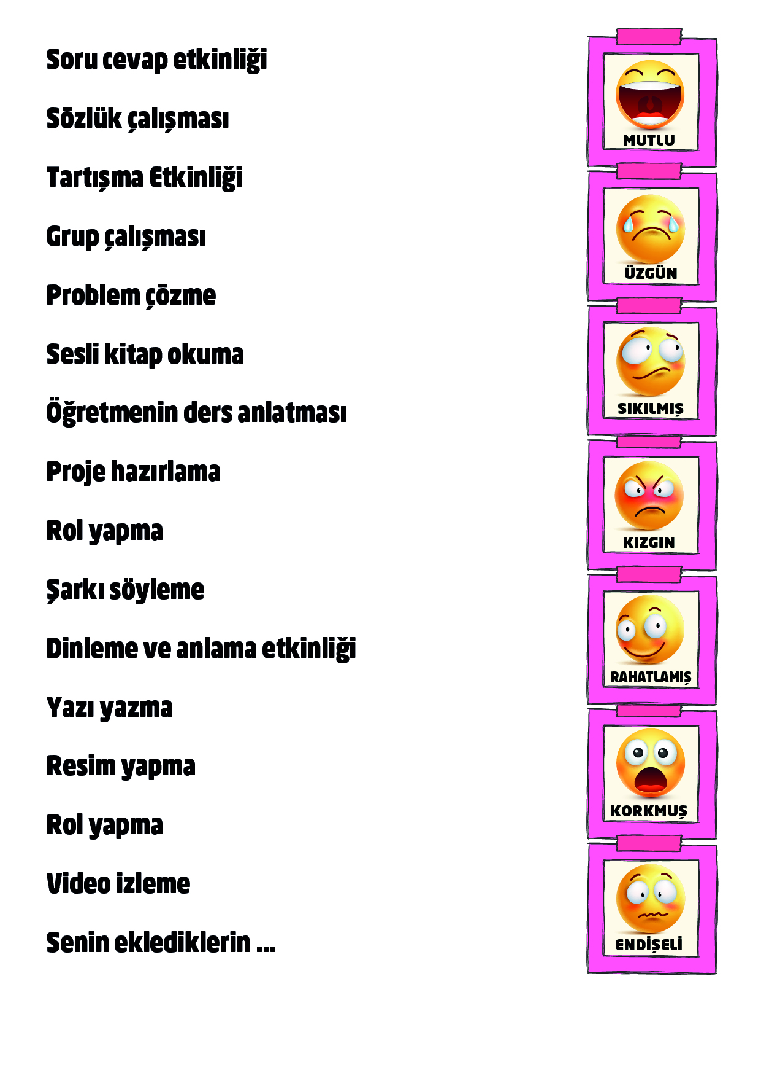

Çalışma Yaprağı-2

